北 京 交 通 大 学 部 处 函 件

学资通〔2023〕51号
关于报送2023届毕业生第二批基层就业学费补偿和国家助学贷款代偿材料的通知
各学院本科生工作组、研究生工作组、清河高职：
根据《国务院办公厅关于优化调整稳就业政策措施全力促发展惠民生的通知》（国办发〔2023〕11号）、《财政部 教育部 人力资源社会保障部 退役军人部 中央军委国防动员部关于印发<学生资助资金管理办法>的通知》（财教〔2021〕310号）、《教育部等四部门关于调整完善助学贷款有关政策的通知》（教财〔2023〕4号）有关规定，为做好我校2023届毕业生第二批基层就业学费补偿和国家助学贷款代偿工作，现就相关事宜通知如下：
一、补偿代偿对象
我校全日制应届毕业生（本次为2023届毕业生）到中西部地区和艰苦边远地区基层单位就业（具体要求见附件1）、服务期在3年以上（含3年）的，其学费由国家实行代偿。定向、委培、在校学习期间已经享受免除全部学费政策的学生以及往届毕业生不纳入申请范围。
二、工作年限规定
学生需与就业单位签订3年以上（含3年）的劳动合同或工作协议，不满3年的，均不予批准。由于政策规定无法签订3年以上劳动合同或工作协议的，需提供以下相关证明材料：
1.由就业单位提供签订劳动合同或工作协议中，服务年限方面的规定；
2.毕业生需要书面承诺3年内不能离职离岗，换岗应根据就业单位需求调整，就业单位对承诺书盖章确认。
三、代偿金额及年限
毕业生基层就业学费补偿和国家助学贷款代偿的金额，根据学生正常学制下实际缴纳的学费与用于学费的助学贷款两者取高原则确定，年限按照正常学制计算，且只能申请毕业时教育阶段的补偿代偿资金。自2023年秋季学期起，本专科学生每人每年最高不超过16000元、研究生每人每年最高不超过20000元。在校期间获得国家助学贷款的学生（含校园地国家助学贷款和生源地信用助学贷款），代偿优先用于偿还助学贷款，贷款结清后才将剩余部分汇至学生个人账户。若学生未办理贷款，可直接补偿学费。
四、报送材料要求
应届毕业生向学院提交的申请材料如下：
1.《学费补偿国家助学贷款代偿申请表》两份；
2.毕业生本人与就业单位签署的服务期限3年以上的就业合同书复印件两份（必须标明签订的工作年限），三方协议未注明工作年限视为无效；
3.就业工作地点证明原件两份，存在二次定岗的毕业生还需填写“二次分配就业证明”两份；
4.学生本人签字确认的有关证明材料（如学生认为必要）。
本次代偿申请须填写的《学费补偿国家助学贷款代偿申请表》详见附件2，填表说明详见附件3，相关工作地点证明可参照附件4，存在二次就业分配的学生应提供附件5的证明。毕业生可参照附件1的资格审查表核查本人是否符合代偿要求。
五、报送方式及时间
1.本次报送为第二批，如有第一批申请的学生请一并报送，请各学院将学生纸质申请材料统一收齐并附人员名单（附表1），分管副书记签字并加盖学院公章后，务必于2023年10月27日前报送至学生资助管理中心（学生活动中心811室）。
2.请申请2023届毕业生基层就业补偿代偿的学生扫码加入群聊，如二维码过期，可添加微信号：sun1750746354，添加时请备注“姓名+基层就业”。
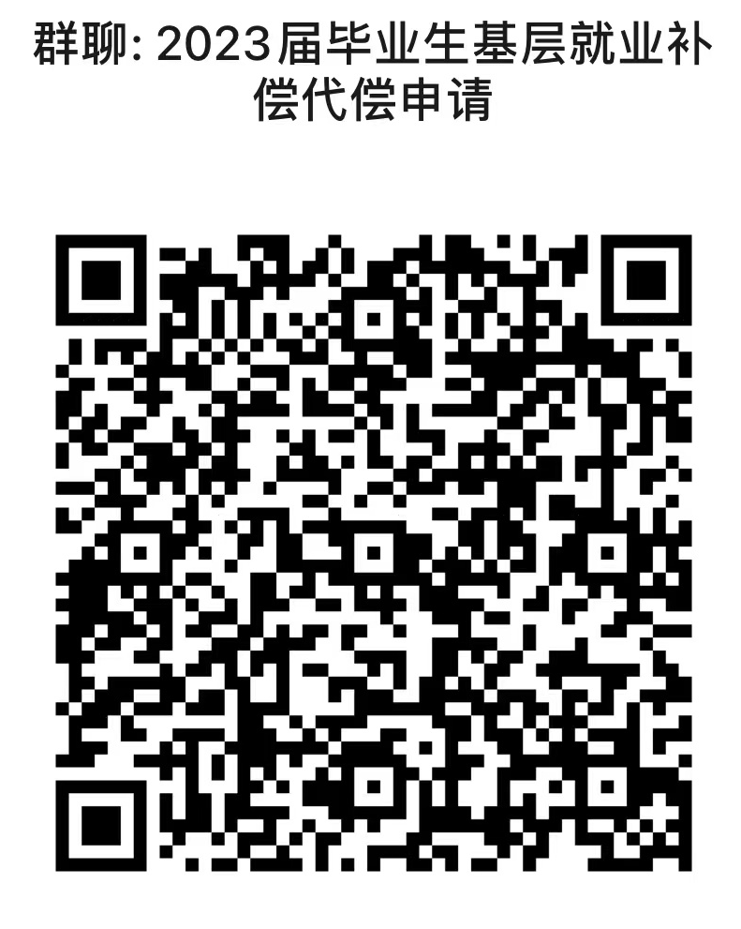
3.如2023年10月底前申请材料无法准备齐全，但仍有志于服务中西部地区、艰苦边远地区、老工业基地基层单位的2023届毕业生（含11月15日—12月31日期间毕业学生），请务必按要求在10月底前提出预申请（可只提交《学费补偿国家助学贷款代偿申请表》两份），2024年5月前补齐相关材料，也可补认定（没有提出预申请的同学无法补认定）。
六、工作要求
1.学费补偿和国家助学贷款代偿涉及毕业生的切身利益，因此学生在报送时应确保申请材料真实、准确和规范。对提供虚假证明材料的毕业生，一经查实，将取消其补偿代偿资格，并追回已享受的相关补偿代偿资助。
2.提交学费补偿和国家助学贷款代偿申请的同学，一律不得注销在校使用的中国银行借记卡，待代偿完成后方可注销。
3.申请国家助学贷款代偿的毕业生，应按毕业时与经办银行签订的还款协议按期如约还款，时刻注意本人贷款动态，避免造成违约，不能存在“享有代偿即可不偿还贷款”的误区。国家分批拨付代偿资金，分3次代偿完毕，每期间隔一年。
4.若学生就业后联系方式有变动，请及时与学院、与资助中心联系，否则将无法办理后期手续。
5.所有获得代偿资格的学生，须在就业后连续两年填写《基层就业学费补偿/国家助学贷款代偿学生在职在岗情况表》，详见附件6。若因学生未按时报送申请材料而导致失去代偿资格的，由学生本人负责。
6.请各学院认真学习学费补偿和贷款代偿的相关政策，做好毕业生相关教育工作，确保代偿政策全覆盖、全知晓。

联系人：孙和昌 联系电话：51685223

附件：
1.基层就业学费补偿国家助学贷款代偿资格审查一览表
2.学费补偿国家助学贷款代偿申请表
3.学费补偿国家助学贷款代偿申请表填表说明
4.就业工作地点证明模板
5.二次分配就业证明模板
6.基层就业学费补偿/国家助学贷款代偿学生在职在岗情况表

学生资助管理中心
2023年10月13日
附件1：
基层就业学费补偿国家助学贷款代偿资格审查一览表
申请基层就业学费补偿贷款代偿的毕业生，必须同时满足区域范围、基层单位和工作岗位的相关要求。
一、工作地点要求
1. 区域范围：学生就业的工作地点区域包括中西部地区、艰苦边远地区、老工业基地等，其中“国家级新区”不包含在内，具体区域范围如下：
序号 | 省  （区、市） | 分类 | 全部区域符合 | 部分区域符合 | 全部  区域  不符合 | 备注
1 | 河北 | 中部地区 |  | 是 |  | 其中雄安新区属于“国家级新区”，不符合
2 | 山西 | 中部地区 | 是
3 | 吉林 | 中部地区 |  | 是 |  | 其中长春新区属于“国家级新区”，不符合
4 | 黑龙江 | 中部地区 |  | 是 |  | 其中哈尔滨新区属于“国家级新区”，不符合
5 | 安徽 | 中部地区 | 是
6 | 江西 | 中部地区 |  | 是 |  | 其中赣江新区属于“国家级新区”，不符合
7 | 河南 | 中部地区 | 是
8 | 湖北 | 中部地区 | 是
9 | 湖南 | 中部地区 |  | 是 |  | 其中湘江新区属于“国家级新区”，不符合
10 | 海南 | 中部地区 | 是
11 | 内蒙古 | 西部地区 | 是
12 | 广西 | 西部地区 | 是
13 | 重庆 | 西部地区 |  | 是 |  | 其中两江新区属于“国家级新区”，不符合
14 | 四川 | 西部地区 |  | 是 |  | 其中天府新区属于“国家级新区”，不符合
15 | 贵州 | 西部地区 |  | 是 |  | 其中贵安新区属于“国家级新区”，不符合
16 | 云南 | 西部地区 |  | 是 |  | 其中滇中新区属于“国家级新区”，不符合
17 | 西藏 | 西部地区 |  | 是 |  | 其中拉萨市城关区所属街道，堆龙德庆区所属街道，达孜区德庆镇，不符合
18 | 陕西 | 西部地区 |  | 是 |  | 其中西咸新区属于“国家级新区”，不符合
19 | 甘肃 | 西部地区 |  | 是 |  | 其中兰州新区属于“国家级新区”，不符合
20 | 青海 | 西部地区 | 是
21 | 宁夏 | 西部地区 | 是
22 | 新疆 | 西部地区 | 是
23 | 新疆兵团 | 西部地区 | 是
24 | 北京 | 东部地区 |  |  | 是
25 | 天津 | 东部地区 |  |  | 是
26 | 辽宁 | 东部地区 |  | 是 |  | 其中鞍山、抚顺、本溪、锦州、营口、阜新、辽阳、铁岭、朝阳、盘锦、葫芦岛地区属于“老工业基地”，符合；  沈阳市康平县、丹东市宽甸满族自治县属于“艰苦边远地区”，符合。
27 | 大连 | 东部地区 |  | 是 |  | 其中瓦房店市属于“老工业基地”，符合
28 | 上海 | 东部地区 |  | 是 |  | 其中闵行区属于“老工业基地”，符合
29 | 江苏 | 东部地区 |  | 是 |  | 其中徐州、常州、镇江地区属于“老工业基地”，符合
30 | 浙江 | 东部地区 |  |  | 是
31 | 宁波 | 东部地区 |  |  | 是
32 | 福建 | 东部地区 |  |  | 是
33 | 厦门 | 东部地区 |  |  | 是
34 | 山东 | 东部地区 |  | 是 |  | 其中淄博、枣庄地区属于“老工业基地”，符合
35 | 青岛 | 东部地区 |  |  | 是
36 | 广东 | 东部地区 |  | 是 |  | 其中韶关、茂名地区属于“老工业基地”，符合
37 | 深圳 | 东部地区 |  |  | 是
特殊情况：我国海域各类岛屿属于“艰苦边远地区”。
2. 基层单位：学生应在基层单位就业，实际工作地点按照区域类型以及位置划分如下：
区域类型 | 实际工作地点 | 是否符合 | 备注
不设区（县）的地级市 | 非市政府驻地乡镇） | 符合
不设区（县）的地级市 | 市政府驻地乡（镇） | 不符合
不设区（县）的地级市 | 辖区内街道 | 不符合
地级市辖区（设乡、镇或街道） | 非区政府驻地乡镇） | 符合
地级市辖区（设乡、镇或街道） | 区政府驻地乡（镇） | 不符合
地级市辖区（设乡、镇或街道） | 辖区内街道 | 不符合
省直辖县、地级市辖县、县级市（设乡、镇或街道） | 非县政府驻地的乡（镇、街道） | 符合
省直辖县、地级市辖县、县级市（设乡、镇或街道） | 县政府驻地的乡（镇、街道） | 部分  符合 | 乡镇政府、街道办事处、村居委会、派出所、农村中小学、国有农（牧、林）场、农业技术推广站、畜牧兽医站、乡镇卫生院、计划生育服务站、乡镇文化站等，符合  气象、地震、地质、水电施工、煤炭、石油、航海、核工业等中央单位艰苦行业生产第一线，符合
不设乡（镇、街道）的区（县） | 区（县）全域 | 符合
二、工作岗位要求
1.“非艰苦行业”不予批准：从事金融、通讯、烟酒（原材料种植工作除外）、飞机及列车乘务、房地产及其相关产业等工作的，属于非艰苦行业，不予批准。
2.“非县以下基层单位”不予批准：到县级以上（含县级）各局（委员会、办公室）、公安机关支队级以上（含支队级）、高等学校等单位工作的，不属于基层单位，不予批准。
三、其他需要说明的事项
（一）在西藏、各类岛屿等特殊边远地区工作的
工作地点在西藏自治区（除拉萨市城关区所属街道、堆龙德庆区所属街道、达孜区德庆镇以外的其他所有地区），以及我国海域各类岛屿的，除从事非艰苦行业工作以外，均符合基层就业补偿代偿条件，予以批准。
（二）在“行政区划不明确”地区工作的
1.去往新疆生产建设兵团、黑龙江垦区等地区所在单位就业，应确定具体工作连队或生产农场，在申请时注明。
2.实际工作地点位于乡（镇）的监狱等单位，应提供工作地点情况说明。
3.铁路派出所应提供巡线证明。
4.在西部沙漠、戈壁等地区工作的，应提供附近行政区划名称。
5.在海上作业的，应由工作船舶或海上作业平台出具工作证明。
（三）其他特殊情况
1.工作单位位于东部地区，但实际工作岗位位于中西部地区、艰苦边远地区、老工业基地的县以下基层单位及艰苦行业生产第一线，符合条件的，应提供实际工作地点情况说明。
2.涉密单位保密岗位工作的，应提供相关证明材料。
3.气象、地震、地质、水电施工、煤炭、石油、航海、核工业等中央单位艰苦行业生产第一线工作的，应提供生产第一线工作证明。
附件2：
学费补偿国家助学贷款代偿申请表
填报日期： 年 月 日
姓名 |  | 性别 |  |  |  | 政治面貌 |  |  |  | 出生  年月
毕业学校 |  |  |  |  |  | 所学专业
毕业时间 |  |  |  | 已签定的服务年限 |  |  |  |  | 学号
本人联系电话 |  |  |  | 电子邮件地址
家庭联系电话 |  |  |  |  |  | QQ号 |  |  |  |  |  | 微信
家庭地址及邮编
银行卡账号 |  |  | （优先在校使用的中行卡）
银行卡开户信息 |  |  | （须精确到四大银行的支行：**银行**分行**支行）
开户银行联行号 |  |  | （联行号为12位数字）
就业单位名称
就业单位地址及邮编 |  |  | （须精确填写实际工作地点）
就业单位联系电话 |  |  |  |  |  |  | 工作地点是否为县政府驻地
实际交纳  学费金额 |  |  | 贷款金额 |  |  |  | 申请  代偿金额
院（系）审查意见：

单位公章： 年 月 日
毕业学校财务部门对实际交纳学费及获得国家助学贷款的审查意见：

单位公章： 年 月 日
毕业学校学生资助管理中心审查意见：

单位公章： 年 月 日
毕业学校审查意见：

单位公章： 年 月 日
全国学生资助管理中心审核意见：

经审核，同意办理代偿手续，最终核定代偿金额为人民币 元。

单位公章： 年 月 日
注：打印到一张纸上。实际缴纳学费金额和贷款金额均为申请人最后学历相应学制规定年限内的金额。
附件3：
代偿申请表填表说明
1、政治面貌：选填中共党员、共青团员或其他。
2、出生年月：按照身份证填写，格式：1994-08。
3、毕业时间：填写实际毕业的年份和月份，格式：2023-06。
4、本人联系方式：请填写最新的联系方式，变更后第一时间通知学校资助中心。
5、电子邮件：请填写最常用的邮箱，毕业离校后也需经常登录。
6、家庭联系电话：请填写与本人联系密切的电话，并将申请代偿情况告知机主。
7、QQ号、微信：请如实填写，代偿相关通知会通过QQ方式或微信发送。
8、家庭地址：请填写详尽的通讯地址。
9、银行卡信息：优先在校使用的中行卡，若已注销才能使用中行、工行、农行、建行所属的其他银行卡，且须精确到四大银行的支行：**银行**分行**支行。
10、就业单位名称：对存在“二次定岗”的毕业生，应填写实际工作的二次接收单位名称。
11、就业单位详细地址：填写实际工作地点地址，按“…省（区、市）…市…县（市、区）…镇（乡）…村”顺序填写，须落实到乡镇一级；有特殊情况的可补充说明。
12、就业单位联系电话：请填写单位确切的电话，并将申请代偿情况告知公司。
13、工作地点是否为县政府驻地：请核查实际工作地点所在乡镇是否为县政府驻地。
14、实际缴纳学费金额：学生按学费标准已向学校缴纳的学费总额（含利用银行贷款缴纳学费的部分），但不包括书本费、住宿费等杂费及补考、留级等产生的额外费用。
15、贷款本息金额：具体发放的贷款本金金额，利息不含在内。
16、申请补偿/代偿金额：此栏本人无需填写，学校资助部门根据学历（制）、学费和贷款基本信息核算申请补偿/代偿金额，注意每年补偿/代偿标准按照在校期间每学年实际缴纳的学费或获得的用于学费的国家助学贷款确定，本专科生最高不超过16000元，研究生最高不超过20000元。
附件4：

就业工作地点证明

兹有___________________学校___________ 专业____ 年毕业学生________（学号________）于_____年____月与_____________________单位签订就业协议书。
该毕业生工作单位的地址为________省（直辖市、自治区）__________市（地区级）__________（县、区）__________（乡、镇、街道），（属于/不属于）县政府驻地。工作岗位为____________，行业类别为_________________，在本单位服务年限为_____年（大写）。。
特此证明。

学生本人签字： 单位人事部门公章

证 明 人：
联系电话：
日 期：

附件5：

二次分配就业证明

兹有___________________学校___________ 专业____ 年毕业学生________（学号________）于_____年____月与_____________________单位签订就业协议书。
该毕业生现在实际在上述签约就业单位所属的___________________ 二次接收单位工作，二次接收单位地址为__________省（直辖市、自治区）__________市（地区级）__________（县、区）__________（乡、镇、街道），（属于/不属于）县政府驻地以下地区。该毕业生从事__________________工作，行业类别为_________________，在二次接收单位服务年限为____年（大写）。
特此证明。

学生（签字）：

单位人事部门公章 二次接收单位公章

证 明 人： 二次接收单位证明人：
联系电话： 联系电话：
日 期： 日 期：
附件6：
基层就业学费补偿/国家助学贷款代偿学生在职在岗情况表

填报日期： 年 月 日
姓名 |  | 性别 |  | 民族 |  |  | 毕业时间 | 年 月 日
毕业院系 |  |  |  |  |  |  | 专业年级
身份证号 |  |  |  |  |  |  | 学号
家庭电话 |  |  |  |  | 本人手机 |  |  | 微信号
贷款合同号 |  |  |  |  |  |  | QQ号
银行卡号 | （优先在校使用的中行卡） |  |  |  |  |  | 银行卡  开户信息 | （须精确到四大银行的支行：**银行**分行**支行）
开户银行联行号 | （联行号为12位数字）
家庭地址 |  |  |  |  |  |  | 家庭邮编
已签订的服务年限 | 年 |  |  |  |  |  | 现在工作是第几年 | 第 年
现在工作单位名称 | （具体到乡镇等基层单位） |  |  |  |  |  | 现在工作单位地址
现在工作单位邮编 |  |  |  |  |  |  | 单位人事部门电话
基层单位领导姓名 |  |  |  |  |  |  | 基层单位领导电话
代偿项目 | 代偿学费 □ / 代偿贷款 □
毕业生在职在岗情况简述：

本人签字（按手印）：
年 月 日
所在基层工作单位审核意见：

领导签字（单位公章）：
年 月 日
上级主管单位人事部门审核意见：

领导签字（单位公章）：
年 月 日
注：所有获得代偿资格的学生，需在就业后连续三年于每年的5月30日前，填写本表后寄回学生资助管理中心。若因学生未按时报送此材料而导致失去代偿资格的，由学生本人负责。

